Projet Devops : Smatutotor
Réalisée par : Yasmine Slema et Rym Wakrim
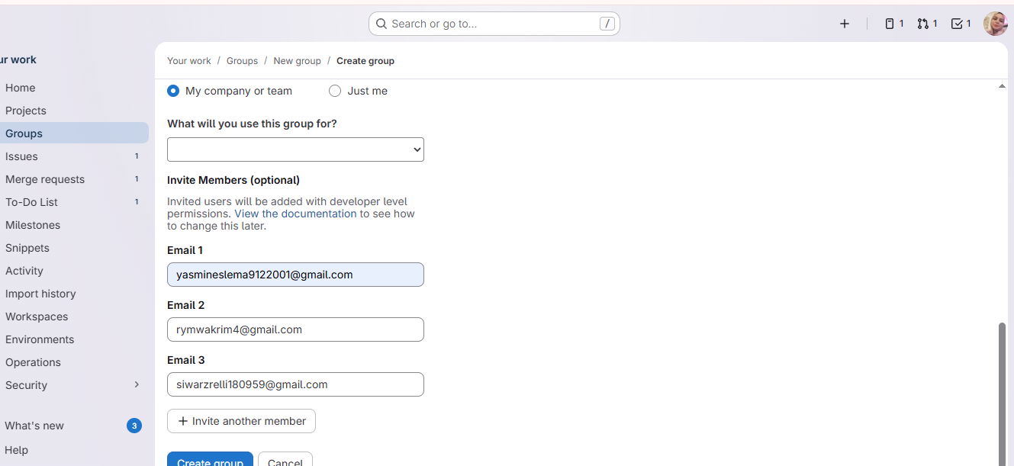

- Creation de projet et assigner les membre
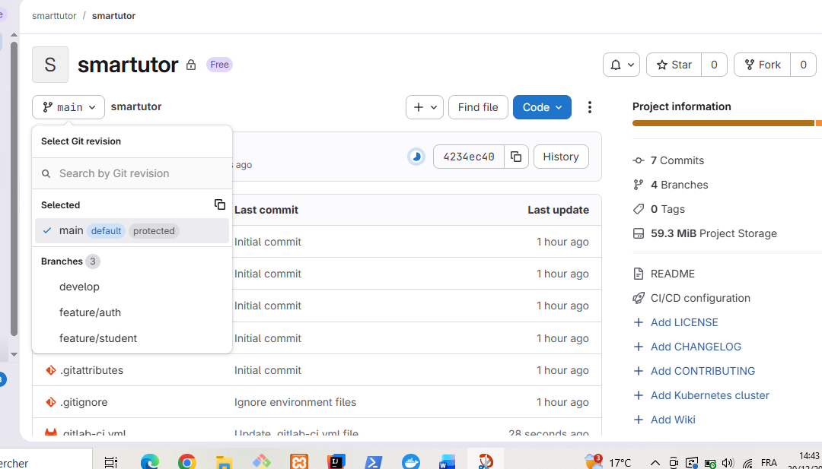

2.Cloner le projet et cree le branch develop qui a 2 branch branch feature/auth feature/student

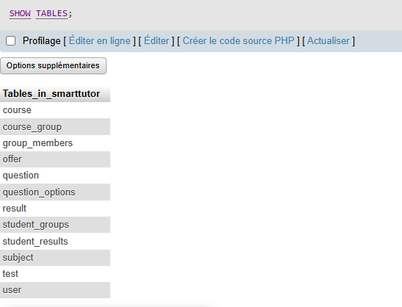
3. Le table des base de Données
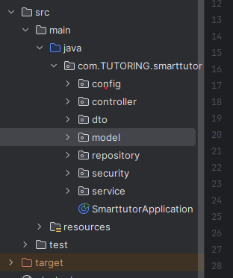
4.La structure MVC
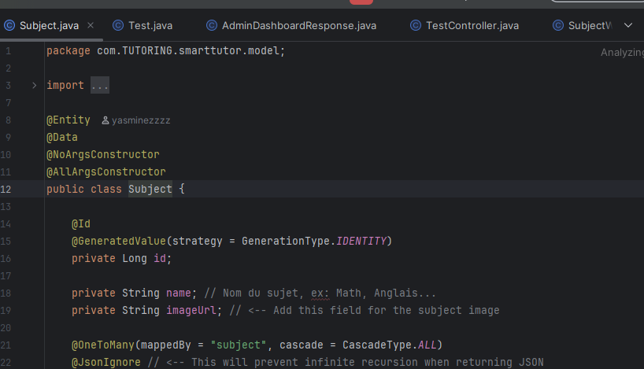
Un Subject peut avoir plusieurs Test associés, représenté par une relation @OneToMany en JPA

SubjecController
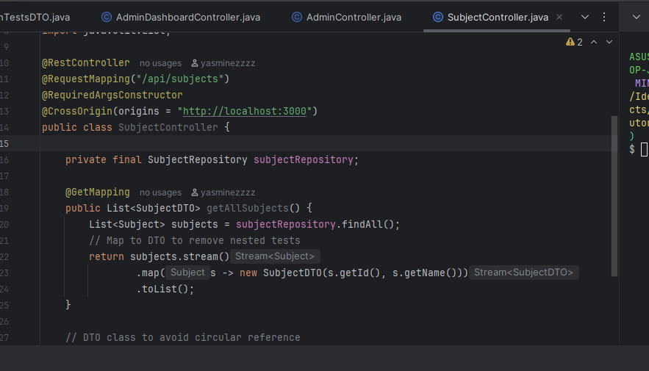
Un Subject peut avoir plusieurs Test associés, représenté par une relation @OneToMany en JPA
5
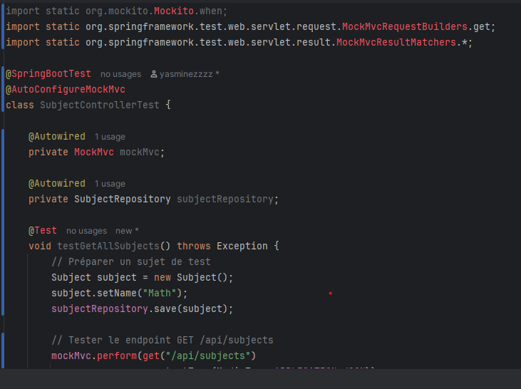
Mvn test

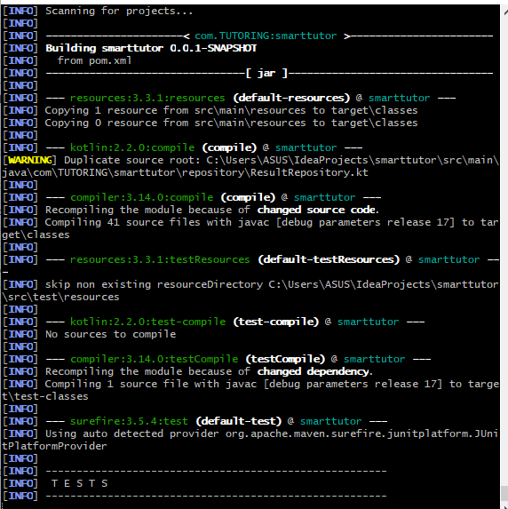
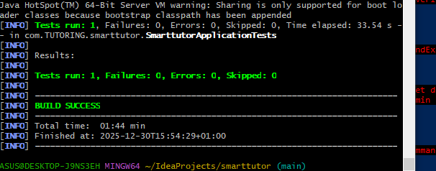
6
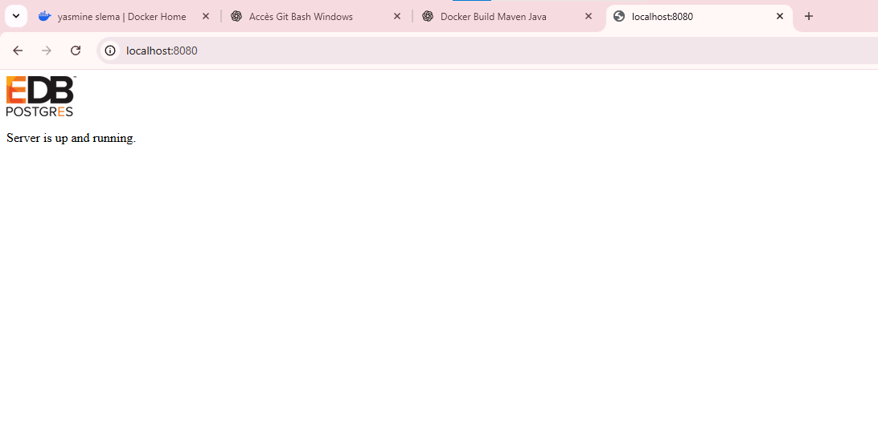
7
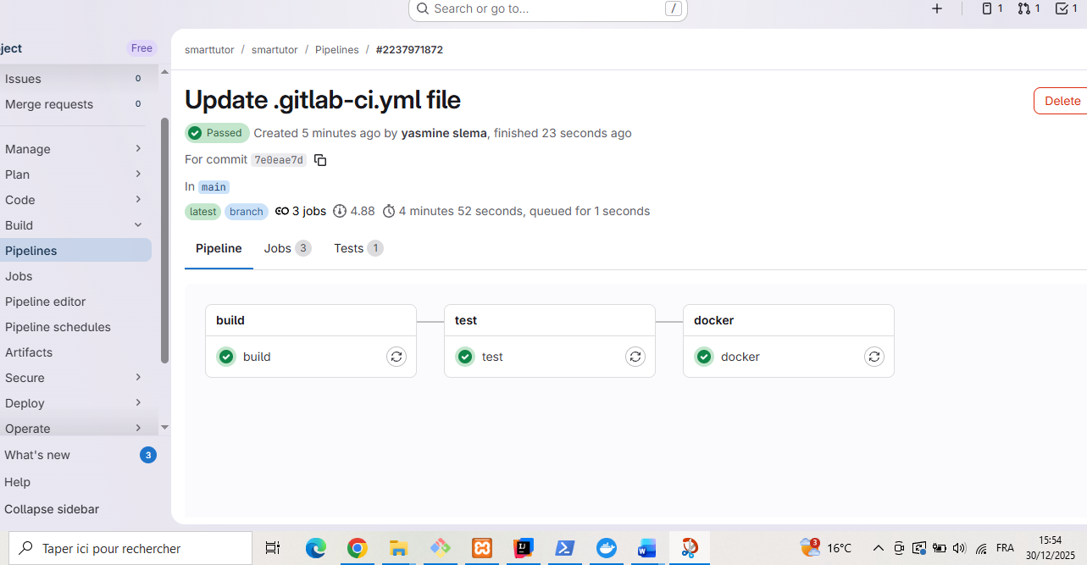
Le Pipeline de Projet
Variables CI/CD
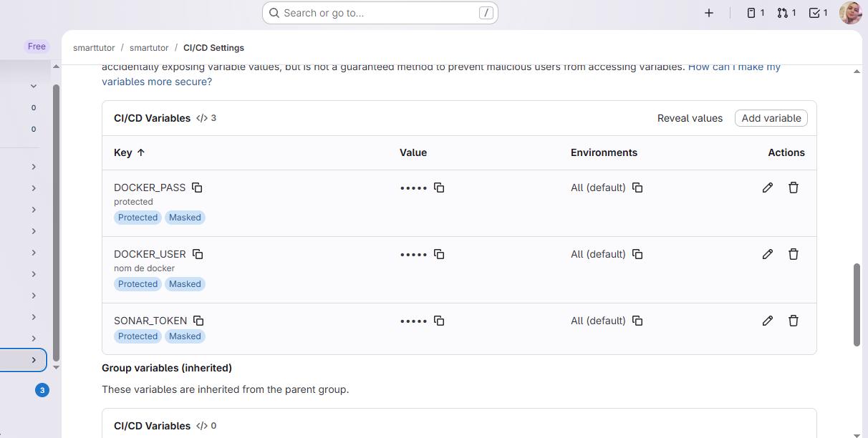
Variables CI/CD
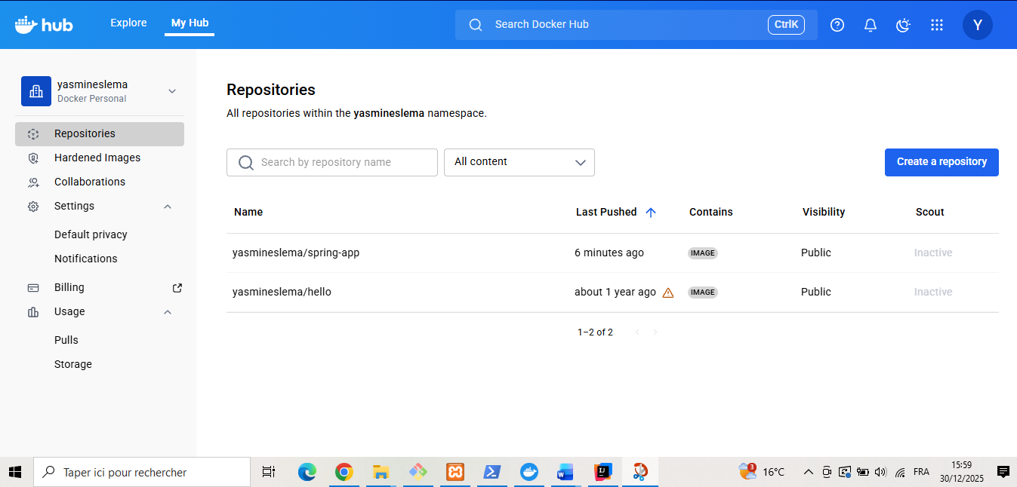

Docker Hub
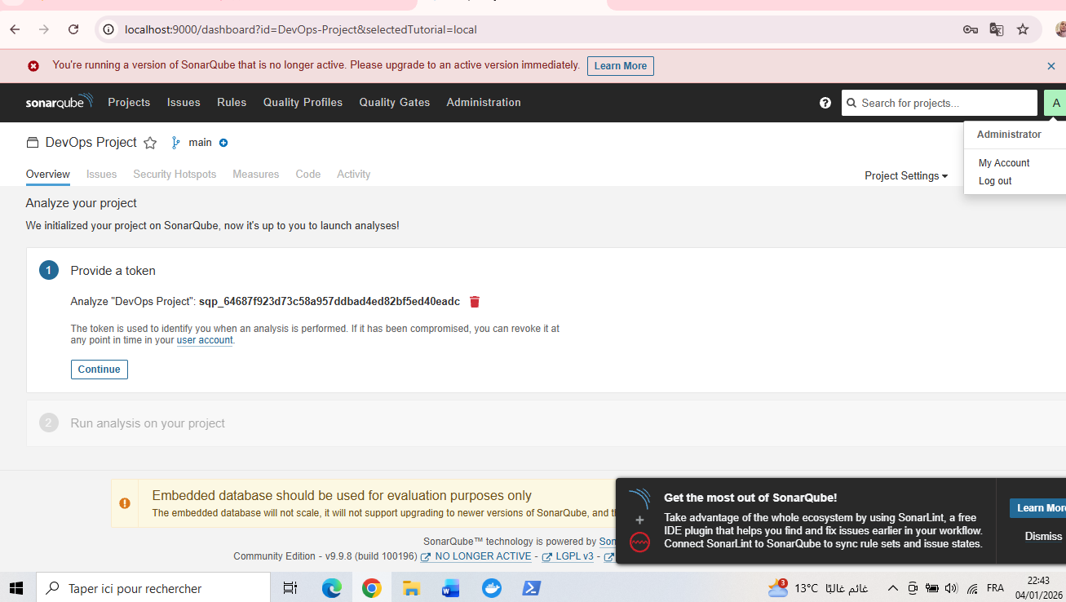
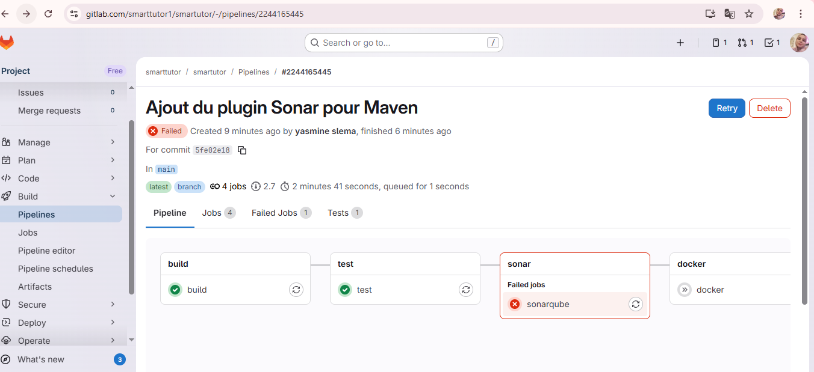
Use Sonarqube

